Användarmanual till Systemet MSS – för leverantörer

Avser TMALL 0529 version 13.0

Dokumentegenskaper, Skapat av Thomas Edfeldt, Dokumentdatum *2024-12-13*

Innehållsförteckning

1 Förändringar i version 13.0 3

Ändringar 3

2 Introduktion 4

2.1 Vad är Systemet MSS? 4

2.2 Vem ska använda MSS? 4

2.3 När ska MSS användas? 4

2.4 Vanliga begrepp och förkortningar 5

3 Aktivera programfunktioner 6

4 Följa upp leverans 8

4.1 Föreslå preliminär uttagsprognos 8

4.2 Föreslå uppmätning 8

4.2.1 Registrera uppmätning i Mätsedel 8

4.2.2 Registrera uppmätning i Spec-bladet 8

4.2.3 Registrera mängdförändringar 9

4.2.4 Föreslå justering av uttagsprognos 10

4.3 Granska uppmätning 10

4.3.1 Granska uppmätningar 10

4.3.2 Granska aktuellt verifikat 10

4.3.3 Anpassa procentsiffror i mätsedeln 11

4.3.4 Summering för delar av mätsedeln 11

4.4 Kategorisera och analysera utfall 11

4.4.1 Skapa och redigera kategorier 11

4.4.2 Koppla utfall till kategorialternativ 13

4.4.3 Analysera kategoriserat utfall 13

5 Hantera eventuella förändringar 15

5.1 Hantera mängdförändringar 15

5.2 Lägg till ny mätpost 15

5.2.1 Funktionen ”Lägg till ny rad” 15

6 Arbeta med verifikat 16

6.1 Visa aktuellt verifikat 16

6.2 Visa fakturans diff mot MF/BP 16

6.3 Visa tidigare verifikat 17

6.4 Exportera tidigare verifikat till PDF 17

7 Övriga funktioner 19

7.1 Visa ytterligare kolumner i mätsedeln 19

8 FAQ – Vanliga frågor 20

8.1 Hur visar man endast periodens uppmätningar i mätsedeln? 20

8.2 Hur visar man tidigare uppmätningar? 20

8.3 Varför visas felmeddelandet ”filen är skadad”? 20

1. Förändringar i version 13.0

Följande förändringar har införts sedan version 12.0 av mallen.

## Ändringar

* I mätsedeln kan nu beställaren stänga mätposter för att förhindra ytterligare uttag.
* Om en uppmätning godkänts av misstag finns nu en funktion för beställaren att ångra senaste godkännande och samtidigt återställa föregående uppmätning.
* Verifikatet har kompletterats med information om gruppering (t.ex. AO-nummer eller kalkylblock). Godkända belopp summeras för respektive gruppering.

1. Introduktion
   1. Vad är Systemet MSS?

MSS (MätSedelSystem) består i av Excel-filer som används för uppföljning av utförda leveranser enligt kontrakt och ÄTA arbeten. MSS underlättar de affärsmässiga relationerna i projektet med struktur och gemensamma arbetssätt mellan parterna; beställare och leverantörer. MSS stöder verksamheten på ett nationellt likordnat sätt och kan leverera data till andra system inom Trafikverket. MSS används systematiskt för att nå spårbarhet och uppföljning av mängder.

Mätsedelsverifikatet är ett kvitto som systemet skapar efter varje månadsuppmätning, detta verifikat ska ligga till grund för leverantörens månadsfakturering.

Kontraktsuppföljning med MSS ger stöd till prognoshantering, fakturaunderlag och mängduppföljning.

Även Underrättelser och ÄTA-arbeten kan hanteras i MSS. (ÄTA-ändringar-, tillkommande- och avgående arbeten)

* 1. Vem ska använda MSS?

Projektledaren, eller annan beställarrepresentant, förser leverantörer med MSS-filer innehållande projektunik information för att arbeta vidare i projektet. Regelbunden uppföljning och styrning av leveranser på kontraktsnivå görs mellan ombuden eller utsedda personer.

MSS kan delas med leverantör men upprättas av beställaren. Det finns specifika funktioner som endast är till för beställaren som skyddas med lösenord.

MSS lagras vanligtvis i Projektportalen och kräver därmed ett Trafikverkskonto och relevant behörighet.

Läs mer om detta under Projektportalens hjälpcenter.

* 1. När ska MSS användas?

MSS används i alla typer av projekt där man vill följa delleveranser från ett kontrakt i samtliga kontraktsformer (AB04, ABT06, ABK09), exempelvis för Totalentreprenader, Utförandeentreprenader eller Projekteringsuppdrag.

För att använda MSS behöver projektet i tidig planering fastställa arbetssätt för projektet och använda mallar för mängdförteckning (TMALL 0530) eller betalningsplan (TMALL 0531).

MSS fungerar oavsett ersättningsformer (fastpris, löpande räkning etc.).

* 1. Vanliga begrepp och förkortningar

| Begrepp | Beskrivning |
| --- | --- |
| Betalningsplan | Uppdelning av kontraktssumman i avgränsningsbara betalningsposter för fastpriskontrakt. |
| Kod | I grunden AMA-kod eller annan unik kod för respektive mängdpost som förekommer i mätsedelns A-kolumn. |
| Mängdförteckning (MF) | Förteckning innehållande AMA-kod, beskrivning, mängd, á-pris och belopp. Enligt framtagen TMALL 0530. |
| Mängdhantering | Övergripande begrepp för hantering av mängder i utförandeentreprenad, totalentreprenad, fastpris-hantering och konsultkontrakt. |
| Mängdjustering | Avser en tillkommande eller avgående mängd för en mätpost i relation till den nuvarande kontraktsmängden. |
| Mängdpost | En rad i mätsedeln innehållande bland annat kod, beskrivning, mängd, á-pris, belopp, reglering av mängder och summeringar. |
| Mängdreglering | Samlingsnamn för registrering av mängder |
| Mängduttag | Avser mängd för en eller flera mängdposter som sedan ligger till grund för den ersättning som betalas ut för en viss mätperiod. |
| Mätningsspecifikation | Beskrivning av varje uttagen mängd för ett enskilt konto. |
| Mätperiod | Avgränsning av utförd uppmätning som identifieras med löpnummer. Görs vanligtvis per månad och benämns ofta mätning eller period. |
| Mätsedel | Blad innehållande mängdposter som används för registrering av mängduttag |
| Mätsedelsverifikat | Underlag till faktura innehållande överenskommelse om upparbetat belopp per månad, förskott, innehållna medel och belopp att fakturera. |
| Uppmätning | Begrepp i AB/ABT 3.14: Parterna ska i erforderlig utsträckning fastställa omfattningen av utförda arbeten. |
| Uttagsprognos | Matris för periodisering av belopp fördelat per månad och valfri gruppering. |
| Verifikat | Dokument som styrker beställarens godkännande av periodens uppmätning. |

1. Aktivera programfunktioner

Systemet MSS innehåller ett antal inbyggda programfunktioner (makron) till exempel för att hantera menyknappar, uppdatera specifikationer eller för att generera verifikat och öppna historik av dessa. Dessa funktioner kräver dock att innehållet aktiveras när filen öppnas. Om Systemet MSS öppnas från Projektportalen eller ett arbetsrum sker aktiveringen av innehåll vanligtvis automatiskt.

Om aktiveringen av innehåll inte sker automatiskt visas en gul list under menyflikarna i Excel där du måste klicka på knappen **Aktivera innehåll**.

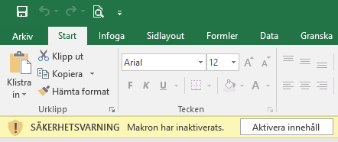

Om du laddat ner filen från en webbläsare eller ett mejl kan det, beroende på vissa säkerhetsinställningar i Excel, visas ett meddelande om att innehållet har blockerats. Följ dessa steg för att ta bort blockeringen:

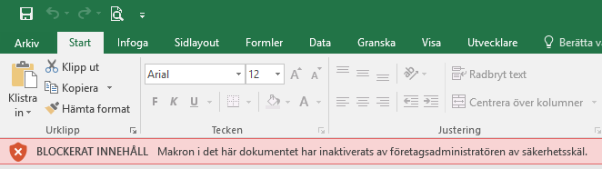

1. Leta upp mallen för Systemet MSS i Utforskaren.
2. Högerklicka på filen och välj **Egenskaper**  
   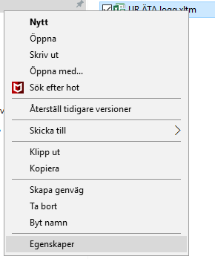
3. Kryssa i rutan **Avblockera** som visas längst ner i fönstret och tryck på **OK**.  
   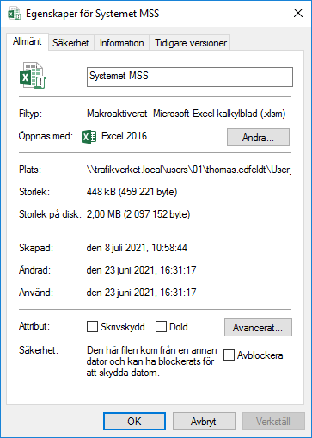
4. Följa upp leverans
   1. Föreslå preliminär uttagsprognos

Som leverantör kan du ange en prognos per månad för de fakturabelopp kopplade till utfört arbete som förväntas för hela uppdragets genomförande. Om mätposter i mätsedeln försetts med information kring gruppering kan beloppen även brytas ner på denna nivå.

Klicka på menyknappen **Uttagsprognos** och ange belopp för varje månad tills beloppet i summeringen ”Kvar att fördela” är lika med noll.  
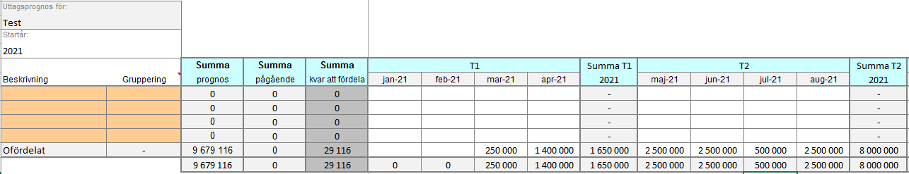

* 1. Föreslå uppmätning
     1. Registrera uppmätning i Mätsedel

Som leverantör kan du registrera uttagna mängder direkt i mätsedeln. Varje uppmätning kan även förses med en specifikationstext. Om en mängd behöver brytas ner i flera delar kan detta göras via Spec-bladet (se nästa kapitel). Mängder kan anges som heltal eller decimaltal.

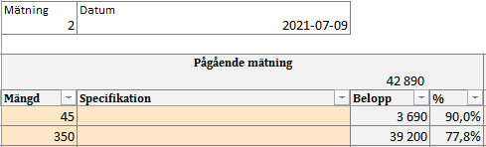

* + 1. Registrera uppmätning i Spec-bladet

**Observera!** Mätspecifikationer från tidigare versioner av MSS har ersatts av Spec-bladet. Det betyder att mätnings-specifikationer inte längre behöver upprättas i förväg.

För att nå Spec-bladet kan du **dubbelklicka** på en rad i mätsedeln eller klicka på länken **Specifikation** som visas under en markerad cell.

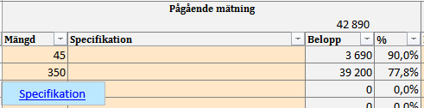

Via Spec-bladet kan uppmätningen för den aktuella mätposten brytas ner i flera delar. Ange mängd och specifikationstext för upp till tio rader.

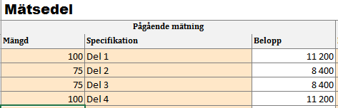

Tidigare godkända uppmätningar för en mätpost visas i den nedre delen av Spec-bladet.

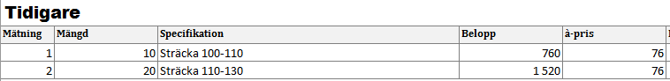

Navigeringen i det övre högra hörnet på Spec-bladet har följande funktioner:

* **Mätsedel** hoppar tillbaka till mätsedeln för den aktuella mätposten.
* **<<Uppmätning** går till föregående rad i mätsedeln som innehåller registreringar för den aktuella uppmätningen.
* **<Rad** går till föregående rad i mätsedeln.
* **Rad>** går till nästa rad i mätsedeln.
* **Uppmätning>>** går till nästa rad i mätsedeln som innehåller registreringar för den aktuella uppmätningen.

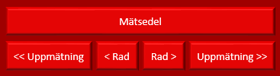

* + 1. Registrera mängdförändringar

Mängdförändringar kan registreras antingen i mätsedeln eller via Spec-bladet. Ange mängdförändring, antingen positiv eller negativ, och komplettera med en kommentar. Mängdförändringar kommer påverka prognosen för den aktuella mängdposten.

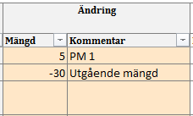

* + 1. Föreslå justering av uttagsprognos

Som leverantör kan du inför varje uppmätning justera prognosen för de fakturabelopp kopplade till utfört arbete som förväntas för kommande månader. Om mätposter i mätsedeln försetts med information kring gruppering kan beloppen även brytas ner på denna nivå.

Klicka på menyknappen **Uttagsprognos** och justera prognosen i de celler som fortfarande är vita. De gröna cellerna är låsta och innehåller utfall från godkända uppmätningar.

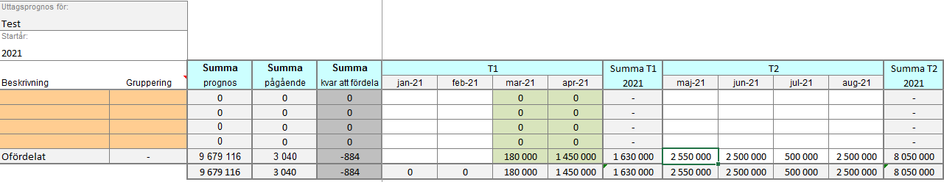

* 1. Granska uppmätning
     1. Granska uppmätningar

Uppmätningar kan granskas via mätsedeln eller Spec-bladet. Mätsedeln ger en överblick över alla mätposter och måste granskas i sin helhet. Spec-bladet kan däremot användas för att stega igenom alla registrerade uppmätningar och mängdändringar för den aktuella perioden genom att använda navigeringsknapparna ”<<Uppmätning” och ”Uppmätning>>”. När alla registreringar granskats visas ett meddelande om att inga ytterligare uppmätningar kan hittas.

* + 1. Granska aktuellt verifikat

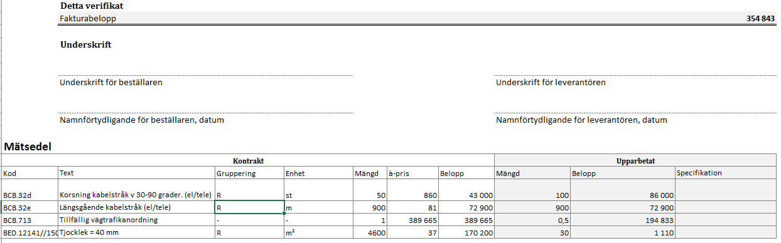

1. Granska totalbeloppet för aktuellt verifikat. Detta belopp avser det totala upparbetade beloppet enligt mätsedeln. Granska
2. Granska så att de uppmätta posterna från mätsedeln stämmer och att de är tydliga.

**Tips!** För att inkludera förklarande poster eller rubriker från mätsedeln kan en punkt anges i kolumnen mängd för dessa rader.

* + 1. Anpassa procentsiffror i mätsedeln

Procentsiffror för pågående mätning och totalt uppmätt kan anpassas för att antingen visas i relation till kontrakt eller prognos. Välj önskad visning via rullgardinsmenyn ovanför kolumnrubriken. För valet **Kontrakt** visas procentsiffror i relation till belopp i kontraktet (kolumn G) och för valet **Prognos** visas procentsiffror i relation till belopp i prognos (kolumn W).  
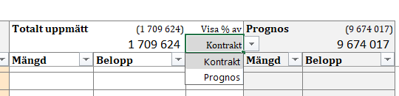

* + 1. Summering för delar av mätsedeln

För att kunna summera delar av mätsedeln finns nu en kompletterande summering för respektive kolumn som enbart summerar synliga (filtrerade) rader. Delsummor identifieras genom att de visas inom parentes.

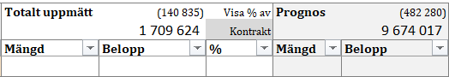

* 1. Kategorisera och analysera utfall

Enskilda uppmätningar kan kategoriseras så det blir möjligt att följa upp och analysera utfall per geografisk plats, kostnadsställe, ÄTA eller annan valfri uppdelning.

* + 1. Skapa och redigera kategorier

Klicka på **Fler funktioner > Redigera kategorier.**

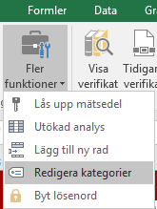

1. I den dialogruta som visas (se bild nedan) kan du ange en benämning för respektive kategori så att det tydligt framgår vad kategorin avser. Denna benämning visas sedan på Mätsedeln och Spec-bladet där själva kategoriseringen utförs.
2. Under respektive kategorirubrik kan du ange upp till 20 alternativ. Tryck på Enter-tangenten (radbrytning) för att ange ytterligare alternativ. Genom att utelämna alternativen för en kategori tillåter du att fritext används för kategorisering. Detta kan vara användbart då du vet att det kan behövas mer än 20 alternativ, t.ex. vid nedbrytning per ÄTA, eller då alternativen inte är kända i förväg.

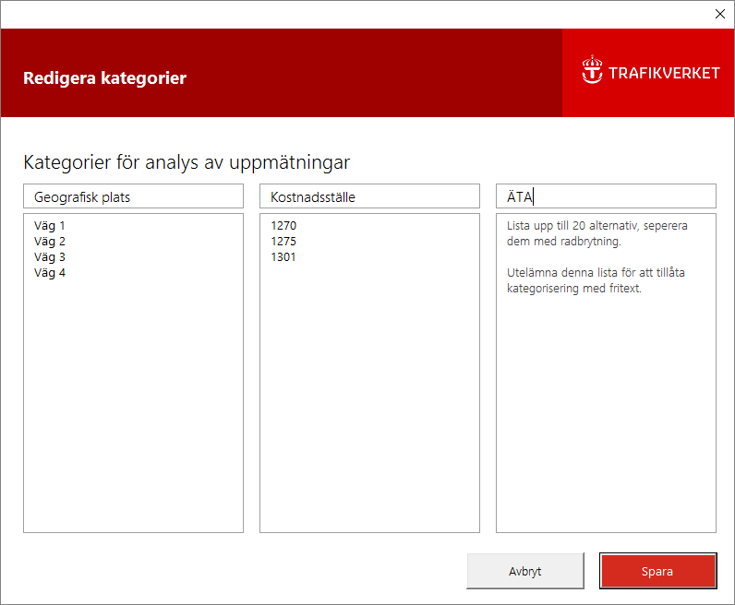

* + 1. Koppla utfall till kategorialternativ

Kategorisering kan ske i samband med uppmätning eller retroaktivt vid senare tillfälle. Redan registrerade kategoriseringar kan även justeras i efterhand via Spec-bladet.

Kategorisering registreras för varje unik rad. Välj önskat alternativ via den rullgardinsmeny som finns i varje cell under rubriken kategorisering.

Skärmbild - Kategorisering per rad

* + 1. Analysera kategoriserat utfall

Analys kan utföras retroaktivt på utförda/godkända uppmätningar.

Via Analys-bladet går det att följa upp utfallet via de tre Pivot-tabeller som automatiskt summerar utfall för varje kategorialternativ samt kod för varje ingående mätpost. Det finns möjlighet att anpassa analystabellerna genom att redigera vilka fält som Pivot-tabellerna ska summera. Du kan t.ex. följa upp utfallet för respektive uppmätningsperiod fördelat per kategorialternativ, se instruktion i nästa punkt.

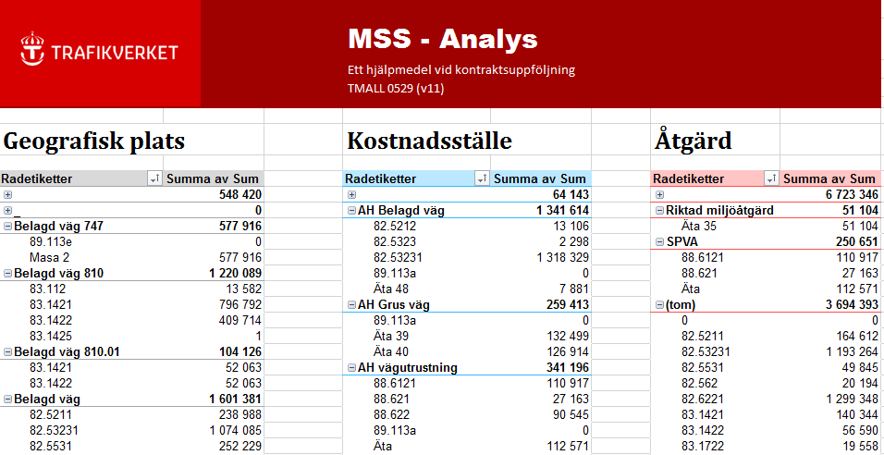

1. Hantera eventuella förändringar
   1. Hantera mängdförändringar

Mängdförändringar hanteras genom att tillkommande eller avgående mängd registreras i kolumnen Ändring>Mängd på mätsedeln. Ange en förklarande kommentar i samband med att ändringar registreras. Tidigare registrerade ändringar och kommentarer lagras och visas på Spec-bladet under rubriken **Tidigare**.

* 1. Lägg till ny mätpost
     1. Funktionen ”Lägg till ny rad”

1. Markera en eller flera celler i mätsedeln där du vill att en ny rad ska infogas. Om du markerar flera rader infogas lika många nya rader som markeringen innehåller. Nya rader infogas under markeringen.
2. I MSS-fliken, klicka på **Fler funktioner** > **Lägg till ny rad**
3. Ange uppgifter om kod, beskrivning, gruppering, enhet och á-pris.  
   
4. Ange en tillkommande mängdförändring för den nya mätposten.

**Observera!** Funktionen **Lägg till ny rad** är tillgänglig både för Beställare och Leverantör men kontraktuell överenskommelse behöver ske i annat forum (UR/byggmöte)

1. Arbeta med verifikat

Verifikat innehåller information om periodens upparbetade belopp enligt mätsedeln, eventuellt förskott och innehållna medel samt historik av tidigare belopp. Verifikat ska bifogas fakturan.

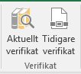

* 1. Visa aktuellt verifikat

Genom att klicka på menyknappen **Aktuellt verifikat** öppnas fliken Verifikat i MSS. Verifikatet innehåller en specifikation av periodens alla uppmätningar och en summering av godkänt belopp att fakturera.

* 1. Visa fakturans diff mot MF/BP

**Observera!** Denna funktion infördes i version 12 av MSS. Om du uppgraderat från en tidigare version visas uppdragets totala diff mot MF/BP som en summering under aktuell faktura. Efterföljande fakturor visar sedan respektive fakturas diff mot MF/BP.

De upparbetade belopp som ryms inom det kontrakterade beloppet summeras på verifikatet som **Störningsfri kostnad**.

**Diff mot MF/BP** uppstår vid någon av följande fyra förutsättningar:

1. Om mängdändringar registrerats så beräknas **Diff mot MF/BP** som en andel av alla upparbetade mängder enligt formeln nedan. Denna beräkning görs både för tillkommande och avgående mängder.

$Diff mot MF/BP=Totalt uppmätt* \frac{Prognos-Kontrakt}{Prognos}$

1. För uppmätningar som överskrider kontrakterad mängd registreras överskjutande mängd som **Diff mot MF/BP**.
2. För avgående mätposter registreras **Diff mot MF/BP** som ett negativt belopp motsvarande mätpostens kontraktsbelopp.
3. För tillkommande mätposter summeras alla belopp som **Diff mot MF/BP**.

Under kolumnen **Fakturans diff mot MF** visas beloppet för respektive uppmätningsperiod.

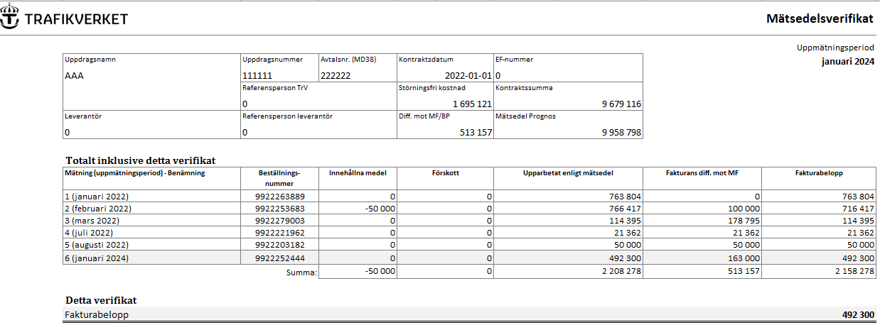

* 1. Visa tidigare verifikat

1. Klicka på menyknappen **Tidigare verifikat.**
2. Välj ett verifikat ur listan och klicka på **Öppna** för att visa verifikatet som ett Excelblad.  
   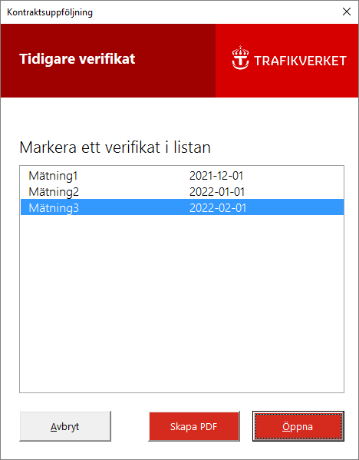
   1. Exportera tidigare verifikat till PDF
3. Klicka på menyknappen **Tidigare verifikat**
4. Välj ett verifikat ur listan och klicka på **Skapa PDF** för att generera en PDF-fil av verifikatet.
5. Det inbäddade verifikatet öppnas i den PDF-läsare som finns installerad på din dator.

**Observera!** Skapade PDF-filer av verifikat visar av sekretesskäl inte specifikation av uppmätta mängder och dess à­‑priser.

1. Övriga funktioner
   1. Visa ytterligare kolumner i mätsedeln

För att minska mängden information i mätsedeln och göra den mer överskådlig så döljs viss information. För att visa den dolda informationen klickar du på menyknappen **Fler funktioner > Utökad analys**.

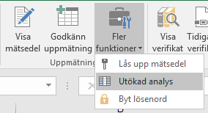

De tillkommande kolumner som visas är följande:

* Procent av pågående uppmätning i förhållande till kontraktsbelopp
* Tidigare uppmätt mängd, ändring och belopp
* Återstående mängd och belopp
* Störningskostnad
* ID

1. FAQ – Vanliga frågor
   1. Hur visar man endast periodens uppmätningar i mätsedeln?

Använd filterknappen i kolumnen Mängd för att filtrera bort alla rader som är tomma. Du kan även se samtliga uppmätningar i den nedre delen av verifikatet.

* 1. Hur visar man tidigare uppmätningar?

Klicka på knappen Tidigare verifikat och markera verifikatet för den uppmätning du vill visa. Välj om du vill öppna fliken i MSS eller exportera det till en PDF-fil.

* 1. Varför visas felmeddelandet ”filen är skadad”?

Detta meddelande kan visas om nödvändiga inställningar för Projektportalen in är gjorda på användarens dator.

Se underlag för tekniska förutsättningar via denna länk:  
<https://bransch.trafikverket.se/tjanster/system-och-verktyg/projekthantering/projektportal/>